12864是128\*64点阵液晶模块的点阵数简称，业界约定俗成的简称。

控制芯片一般采用ST7920或者与之相兼容的。

数据总线采用8位并口与SPI串口方式。

12864液晶分带字库版本与不带字库版本。

字库版不需要用点阵生成器把汉字变成点阵后再输入，直接输入汉字内码即可显示出对应汉字，无字库版想要显示汉字，只能自己按照点阵方式驱动。

接线：

//32 - E (SCLK)

//42 - RW (SID)

//48 - RS (CS)

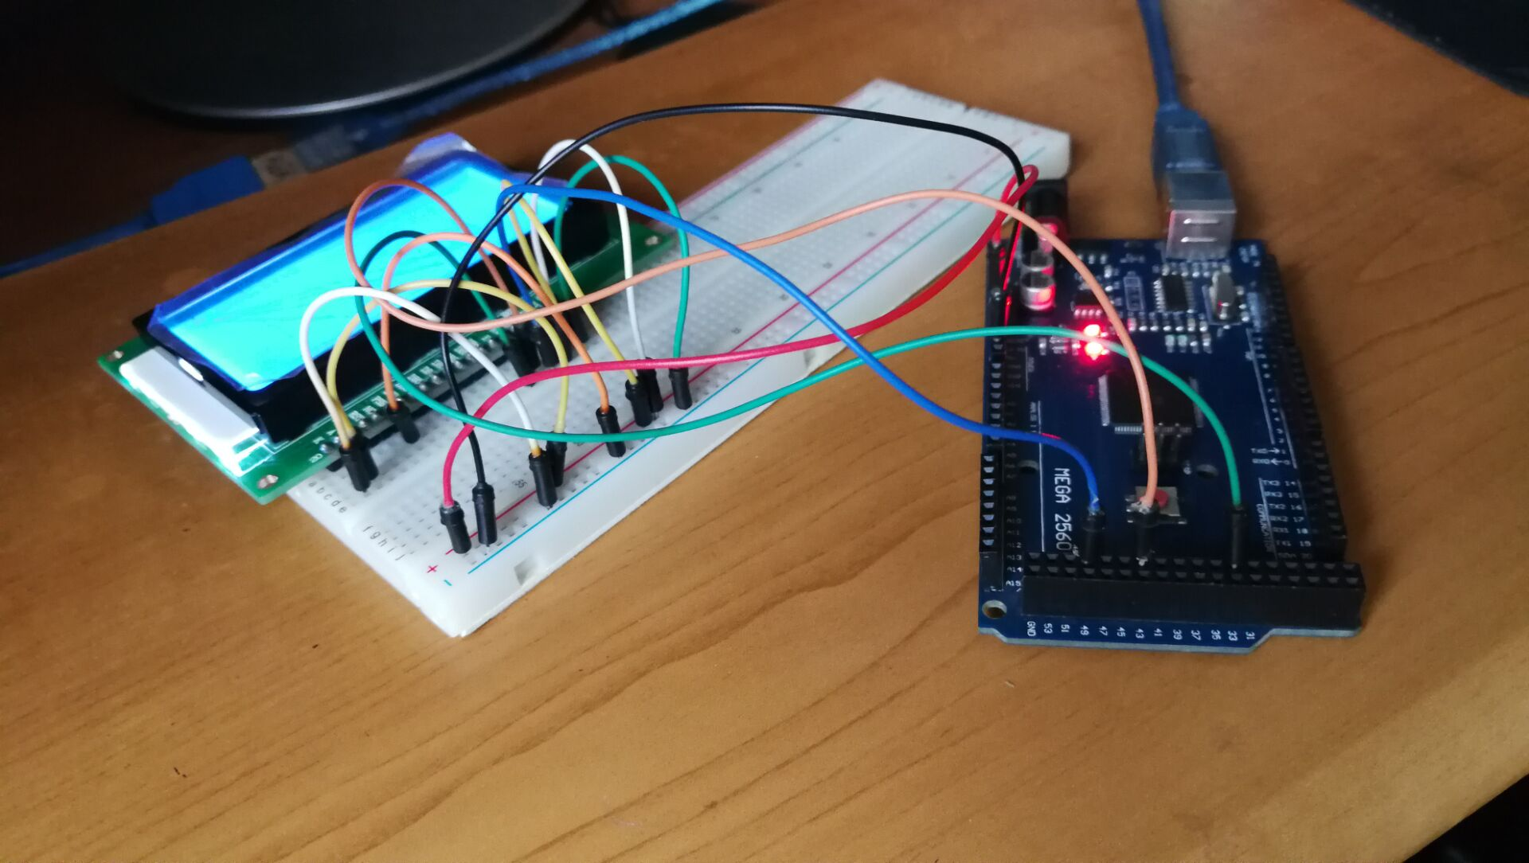

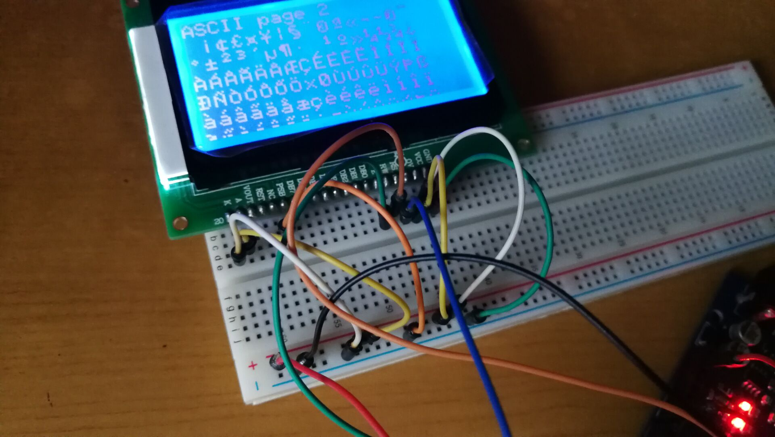

参考：

http://www.crystalradio.cn/thread-596601-1-1.html

http://www.geek-workshop.com/forum.php?mod=viewthread&tid=91